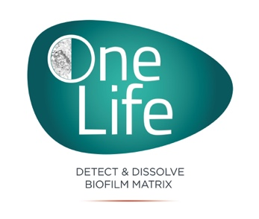

Responsable Projets Logistiques
OneLife est une spin-out de Realco. Sa mission est d’accompagner les professionnels de la santé dans leur recherche permanente d’optimisation du niveau de propreté des dispositifs médicaux. Dans cette optique, OneLife propose non seulement des détergents innovants mais également les protocoles et les services qui permettent leur utilisation optimale, en ce compris la détection et le traitement des biofilms bactériens. Commercialisant ses produits dans plus de 20 pays, OneLife est une société ambitieuse et en plein essor. OneLife recherche des collaborateurs qui souhaitent participer activement au développement de la société.

Pour son siège basé à Louvain-la-Neuve, OneLife recrute un(e) :

Business Developer pour le secteur de la santé

Votre fonction:

En tant que Business Developer, vous avez pour mission de générer le Chiffre d’affaire de toute la gamme de produits OneLife sur votre territoire en Belgique ainsi que sur une partie de L'Europe. Vous serez responsable de la vente selon la stratégie de développement des affaires en Belgique et à l’international.
Vos tâches principales :
- Participer à l’exécution de la politique commerciale;
- Prospecter et vendre dans les hôpitaux en Belgique;
- Prospecter et motiver les distributeurs dentaires, médicaux et pour les maisons de repos et soins;
- Soutenir, suivre et motiver les distributeurs grâce à des démonstrations et des formations;
- Coordonner les actions commerciales sur votre territoire;
- Proposer des améliorations nécessaires aux utilisateurs;
- Participations à des salons nationaux et internationaux;
- À moyen terme, prospecter et motiver les distributeurs à l’international

Votre profil:

- Vous avez minimum 3 ans d’expérience commerciale dans le domaine hospitalier et idéalement au niveau des dispositifs médicaux.
- Vous avez de bonnes bases scientifiques et êtes à l’aise avec le jargon médical.
- Vous êtes bilingue Français/Anglais et vous comprenez le Néerlandais. La connaissance de l’italien ou de l’espagnol est un réel atout.
- Vous avez un sens commercial aigu et savez conclure des ventes.
- Vous aimeriez promouvoir des nouvelles solutions aux problèmes de santé publique.
- Vous êtes convaincant, à l’écoute et avez une bonne compréhension des besoins des clients.
- Vous êtes pragmatique et pédagogique.
- Vous êtes persévérant, autonome et structuré.
- Vous avez une vision PME, vous êtes flexible, autonome et Hands on.
- Vous avez l’habitude de travailler avec une certaine autonomie

Pourquoi postuler?

Vous occuperez une fonction variée pleine de défis dans une société à la pointe dans son secteur. Nous vous offrons un contrat à durée indéterminée avec un salaire motivant assorti de primes et d'avantages extra-légaux et des possibilités d’évolution.

Intéressé(e)?
Envoyez-nous directement votre cv et lettre de motivation à benedicte@becomm.biz.
Votre candidature sera traitée en toute confidentialité et en conformité avec la loi sur la protection de la vie privée.

